Vaginoplastie.

Après l'accouchement, les femmes peuvent se plaindre d'une laxité vaginale, résultant de l'étirement des tissus et de la séparation des muscles. Ce manque de tonus peut contribuer à un dysfonctionnement sexuel.
La vaginoplastie permet de rassembler les muscles séparés ainsi que de retirer l’excès de la muqueuse de l'arrière du vagin. La peau externe peut également être retirée afin d’obtenir un résultat esthétique.
Cette procédure permet un rétrécissement de la cavité vaginale, ce qui peut aider à améliorer la satisfaction sexuelle.
Notre équipe, avec notre gynécologue, peut vous aider de retrouver votre bien-être intime.
La vaginoplastie combinée avec une labiaplastie permet d’obtenir un rajeunissement vaginal total.

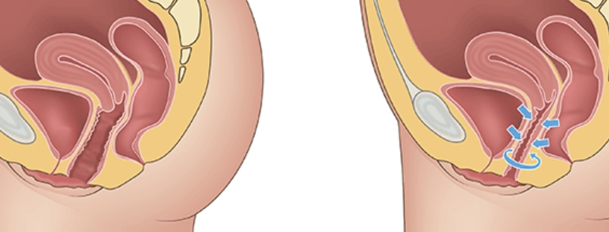
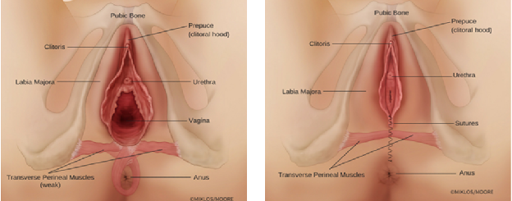

Consignes au patient
Avant l’intervention :

• Après minuit, il est interdit de manger, de boire ou de fumer.
• Il est interdit de prendre de l’aspirine (ou tout autre médicament contenant de l’acide acetyl salicylique) pendant les 10 jours qui précèdent l’intervention ;
• Le jour de l’opération, il est conseillé de ne pas porter de maquillage, ni de vernis à ongles.
• Le jour de l’opération, il est conseillé de ne pas porter de lentilles de contact.
• Le jour de l’opération, il est conseillé de ne pas porter de bijoux.
• Le matin avant l’intervention, le corps doit être lavé avec un savon antiseptique de type Betadermyl (en pharmacie).
Il est obligatoire de porter des bas de contention le jour de votre intervention.
Veuillez acheter la version longue jusqu’au-dessus des genoux. Vous pouvez vous les procurer dans votre pharmacie ou à la clinique (30€).
Après l’intervention :

- La patiente peut rentrer chez elle le jour même de l'intervention.
- Une douleur peut être ressentie et un œdème peut apparaître. Dans tous les cas, ces symptômes disparaîtront assez rapidement. Il est conseillé de prendre du Dafalgan (paracétamol) à raison de 1 g, 4 fois par jour, en alternance avec de l’Ibuprofène 600 mg, 3 fois par jour et, éventuellement, du Oxynorm instant 5mg, 2 x par jour. La prise de ce dernier médicament doit être arrêtée en cas de nausée.
- Des antibiotiques vous seront prescrits et doivent être pris 2x/jour pendant 10 jours.
- Il est conseillé de porter des sous-vêtements en coton pendant la première semaine suivant l'intervention et de sécher la zone concernée avec le plus grand soin.
- Il n'est pas recommandé d'avoir des rapports sexuels dans le mois qui suit l'opération.
- Les résultats finaux peuvent être évalués après environ un mois.
- L'intervention ne laisse aucune cicatrice visible et permet aux petites lèvres de conserver toute leur sensibilité.
- Il est recommandé de ne pas porter d’objets lourds et de ne pas pratiquer de sport pendant les 4 semaines qui suivent l’intervention.
- Il est recommandé de commencer avec la pommade mucogyne après 2 semaines. Massez cette pommade à l'intérieur et à l'extérieur de la paroi vaginale pour éviter la formation de cicatrices.

